网上提供了很多针对GitHub打开慢甚至打不开的解决方案，什么又是改host文件，又是下载杂七杂八的加速器等等，其实效果并不好，如今分享一个方便快捷访问GitHub的方法

1. 获取Watt Toolkit

电脑左下角搜索框搜索Microsoft Store,点击打开，如图

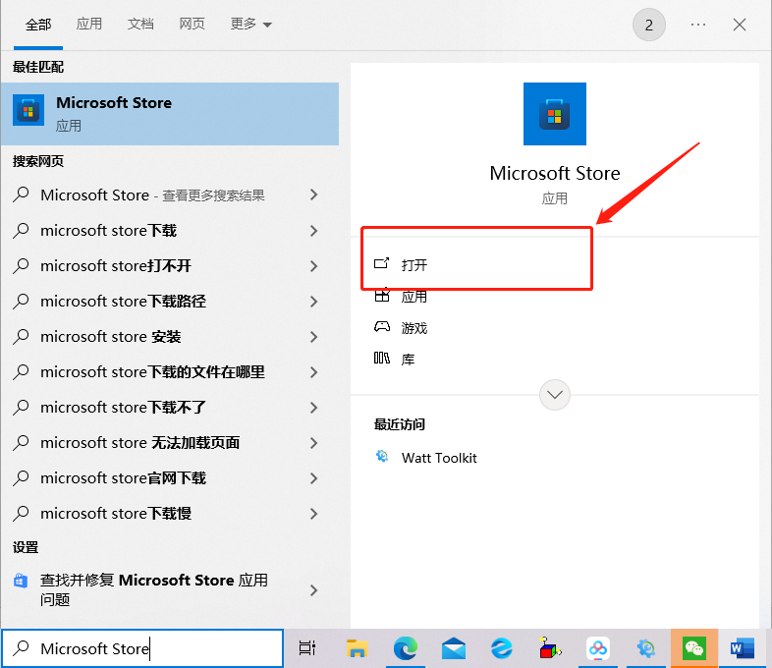

打开后搜索Watt Toolkit

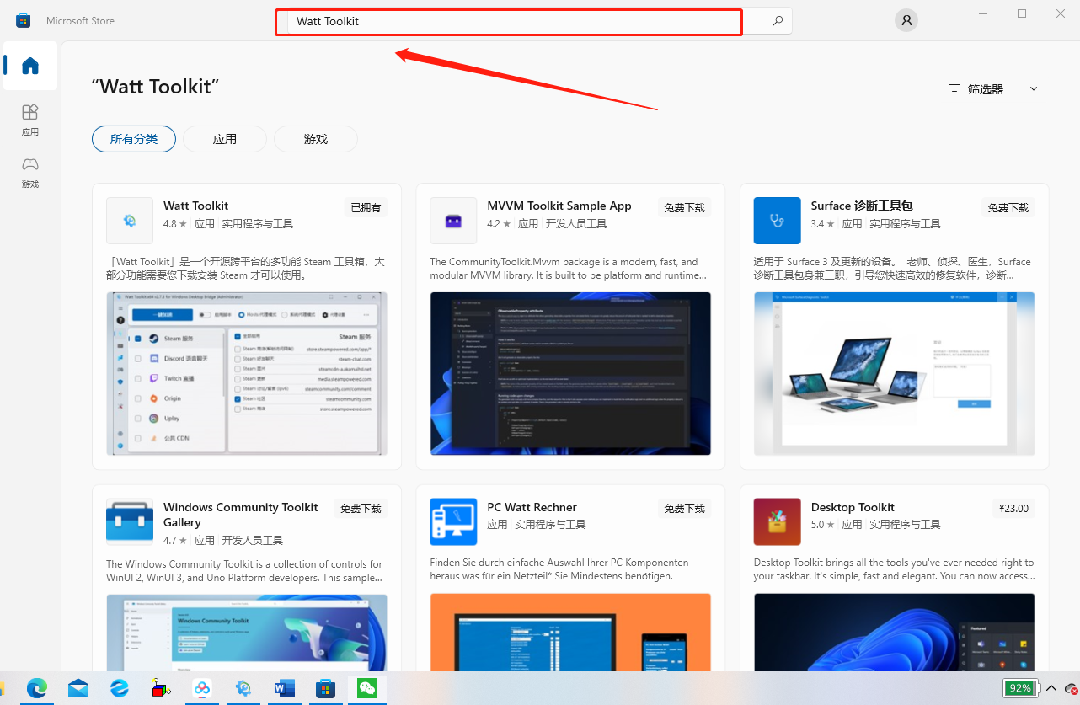

点击获取，完成后打开

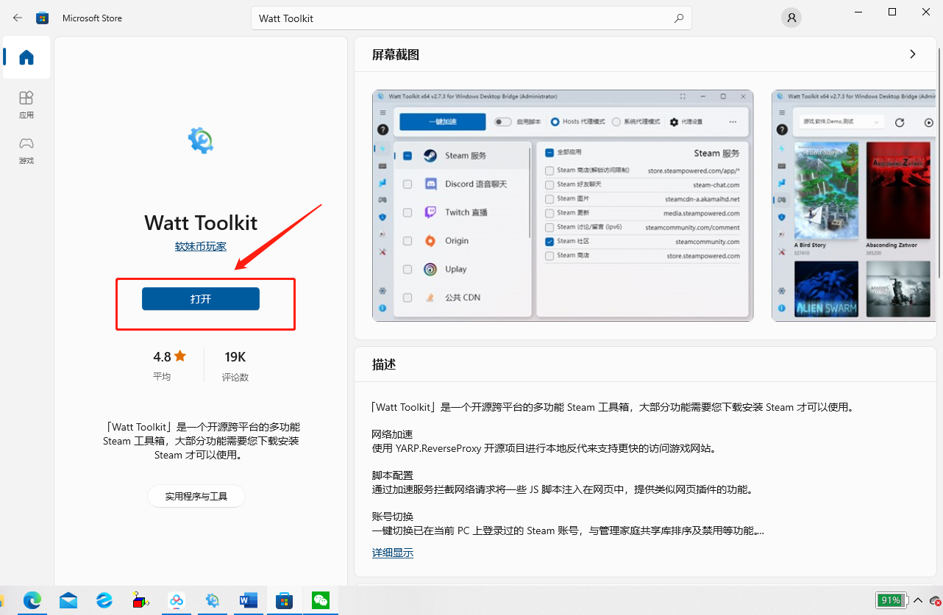

1. 启动加速

启动后跳转到如下页面，勾选GitHub，点击一键加速

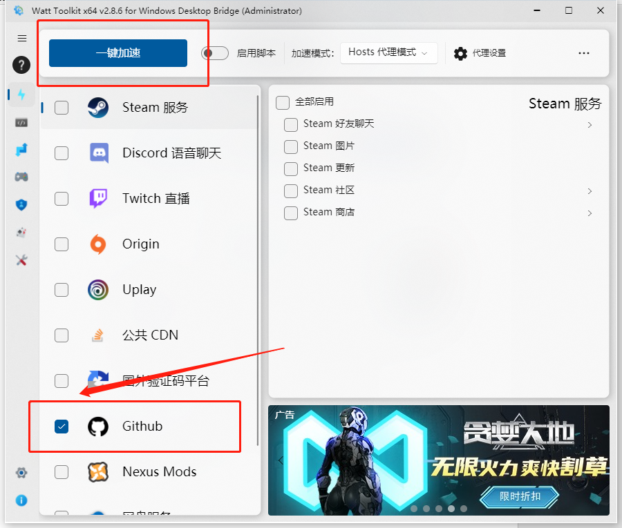

这时候会发现我们的电脑访问GitHub速度会非常快，并且每访问一次上面还能看到访问速度。

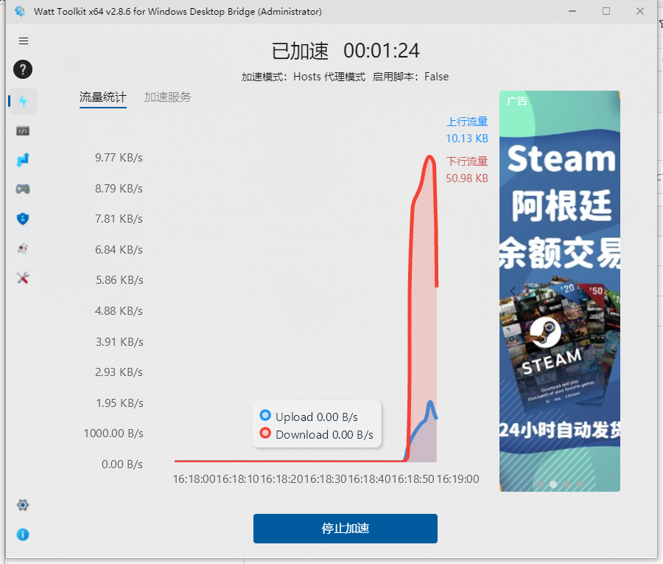

注意，如果加速服务未启动依旧打不开GitHub的话考虑是否存在端口占用问题，打开任务管理器查看端口是否占用，关闭后重新开启加速就可以解决此问题